2.2. Теория управления судном при выполнении расхождения, включая плавание на встречных курсах и при выполнении обгона (СОК, СВП)
No | Вопрос | Иллюстрация | Правильный ответ
 | Что является единицей измерения диаметра циркуляции судна? | 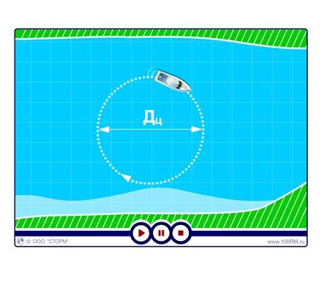 | - Длина судна или метр
 | Как называется кривая, которую описывает судно за время его поворота на 360 градусов? |  | - Циркуляция
 | Как называется способность судна удерживать заданное направление движения при неизменном положении руля и изменять на ходу направление своего движения под действием руля? | 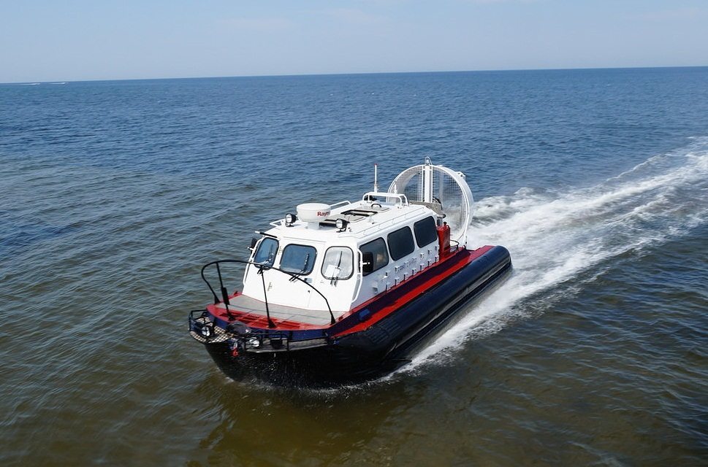 | - Управляемость
 | Что рекомендуется выполнить при необходимости обойти препятствие на малой скорости? |  | - Использовать рычаг акселератора
 | Что необходимо выполнить перед выполнением поворота на высокой скорости? |  | - Убедиться, что все люди на борту знают о предстоящем маневре;  убедиться, что имеется достаточно места для маневра;  убедиться в исправной работе дроссельной заслонки

